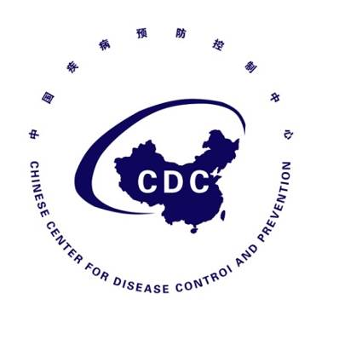
埃博拉出血热防控疫情周报
Weekly Report of Ebola Virus Disease
（第7期）

中国疾病预防控制中心
2014年11月24日-30日



埃博拉出血热防控疫情周报
（第7期）

重点提示：
1. 本周，利比里亚疫情持续下降；塞拉利昂疫情仍处高发状态；几内亚疫情平稳，近5周无新增疫区。塞拉利昂和利比里亚首都及周边地区仍是疫情严重地区；几内亚主要在东南地区疫情高发。
2. 部分地区医疗卫生资源依然严重不足，尤其是塞拉利昂的重点疫区埃博拉治疗床位数不足。
3. 马里本周新增报告1例病例，仍属于几内亚锡吉里（Signuiri）县输入的宗教领袖死亡病例的传播链。至11月30日，累计报告病例8例（7例确诊、1例临床诊断），6例死亡，最后1例病例已经治愈，285名接触者正在监测中，无人发病。

一、疫情进展

（一）本周利比里亚疫情持续下降，塞拉利昂疫情仍处高发状态，几内亚疫情平稳。
1. 11月28日WHO公布，截至11月25日，西非三国共报告埃博拉出血热病例16169例，死亡6928人。其中利比里亚报告病例7244例，死亡4181人；塞拉利昂报告病例6802例，死亡1463人；几内亚报告病例2123例，死亡1284人（附表1）。
2. 塞拉利昂疫情仍持续高发，最近一周（11月17日-23日，下同）新增报告病例526例，虽较前一周（11月10日-16日，下同）减少了179例，但总体仍处于高发态势，预计塞拉利昂总病例数很快会超过利比里亚，成为西非三国疫情最严重的国家；利比里亚疫情在9月中旬到10月中旬下降后，近5周保持平稳，近一周报告病例数99例，较前一周（126）下降27例；几内亚疫情总体平稳，近一周报告病例数163例，较前一周（93例）增加70例，近5周无新增疫区。
3. 西非三国疫情地区分布略有区别，塞拉利昂除东南部地区之外，其余地区均持续高发，疫情仍主要活跃在首都及周边地区，新报告病例数占全国新增病例总数的70%以上；前几个月疫情持续活跃地区凯内马（Kenema）和凯拉洪（Kailahun）近一个月以来疫情持续下降，近一周仅有1-2例确诊病例报告。利比里亚首都所在省份蒙特瑟拉多（Montserrado）仍然是疫情的重点地区，近一周该区新增确诊病例数占全国新增确诊病例数的60%（40/67），其他仅有5个地区有新增病例，与几内亚和塞拉利昂接壤的洛法（Lofa）地区已连续4周无病例报告。几内亚疫情热点地区为东南部的马森塔（Macenta，毗邻利比里亚）、恩泽雷科雷（Nzerekore）和凯鲁阿内（Kerouane），新增病例数占全国新增病例的43%；原来疫情高发的盖凯杜（Gueckedou）地区近6周报告病例数均不超过3例；首都及周围地区本周新增病例数较前两周均有增加。
4. 截至11月23日，西非三国共报告医务人员病例575例。近一周西非三国新增报告医务人员感染4例（几内亚3例、利比里亚1例），较前一周新增数（18例）减少14例。

（二）马里已累计报告8例病例（7例确诊、1例临床诊断），6例死亡。
马里本周新增报告1例病例，仍属于几内亚锡吉里（Signuiri）县输入的宗教领袖死亡病例的传播链。至11月30日，累计报告病例8例（7例确诊、1例临床诊断），6例死亡，最后1例病例已经治愈，285名接触者正在监测中，无人发病。

（三）美国和西班牙本周无新病例报告。

二、防控工作

（一）国际机构防控策略
联合国埃博拉应对特别任务团（UNMEER）持续推进“60/70/70”的埃博拉应对计划。

（二）西非三国防控工作
1. 塞拉利昂：11月26日召开的国家埃博拉应急响应中心（NERC）会议讨论，即将在全国开展十天“埃博拉病例发现运动”（campaign on Ebola case finding）的策略，即在全国范围内促进埃博拉病例的发现和转运，以降低死亡数和病死率，以及促使重点疫区疫情下降；自11月14日起， 将对全国所有参与埃博拉应对的14329名工作者给予高风险奖励；联合国开发计划署也于近日帮助塞拉利昂向全国埃博拉应对工作者发放了薪金，以解决近日出现的工作人员罢工情况；11月下旬，塞拉利昂首次用直升飞机运送血液标本，目前计划每周飞行3次将标本从偏远地区运送至相应实验室。
2. 利比里亚：11月24日，利比里亚财政部宣布埃博拉疫情应对的一揽子恢复计划，包括6000万美元用于必要健康服务，3000万美元用于教育，以及3500万美元用于食品安全；近期，利比里亚政府收购一块土地作为国家公墓，为安全丧葬提供保障；联合国儿童基金会（UNICEF）与其他合作者正在建设15个社区关护中心（CCCs）；另外，利比里亚政府与世界银行签署了一项1.15亿美元协议，用以支持埃博拉应急响应计划。
3. 几内亚：11月24日，针对马里发现的几内亚伊斯兰宗教领袖死亡病例问题，联合国开发计划署（UNDP）和联合国儿童基金会（UNICEF）在几内亚的康康（Kankan）组织了由35人的穆斯林宗教领袖和政府官员组成的团队，培训他们如何保护自己和动员更多的人参与应对埃博拉；联合国儿童基金会（UNICEF）于11月下旬与三个非政府组织签署合作协议，部署40名以上人员以支持政府与各省的埃博拉防控协调沟通，并将在重点省份部署800名人员开展社会动员；近期，联合国儿童基金会（UNICEF）及其合作伙伴培训数千名教师。
4. 病例隔离和密切接触者管理：最近21天，西非三国新增确诊和临床诊断病例的隔离治疗比例，几内亚为99%（10月20日-11月6日），利比里亚为70%以上，塞拉利昂为40%（10月14日-11月2日）。
近一周（11月17日-23日），西非三国新增接触者4559人，较前一周（5301人）减少742人；几内亚和塞拉利昂平均每例病例追踪的接触者数量均为6名，利比里亚为21名；登记接触者每日随访率为89%（前一周为92%），其中几内亚为96%（25926/26963）、利比里亚为94%（35183/37539）、塞拉利昂为86%（104454/122108）。
5. 防控资源：西非三国当前医疗卫生资源依然匮乏。截至11月26日，西非三国预期建设的53个埃博拉治疗中心（ETC）已正常运转18个，其中塞拉利昂9个（356张床位）、利比里亚7个（672张床位）、几内亚2个（160张床位），床位数占预期建设数量的29%（1188/4167）。截至11月5日，共有5个社区关护中心（CCCs）（60张床位），其中塞拉利昂4个（32张床位），利比里亚1个（28张床位），床位数占预期建设的2%(60/2636)。
西非三国现有14个实验室（塞拉利昂5个、利比里亚6个、几内亚3个），所有地区均能在24小时内将标本送达相应实验室，每日标本检测量为1150-1170份。几内亚标本阳性率为39%，利比里亚标本阳性率为35%，塞拉利昂标本阳性率为40%。
现有安全丧葬队伍131支，其中几内亚50支、利比里亚57支、塞拉利昂24支，占预期建设的35%（131/370），较前一周（166支）减少35支（西非三国防控资源见附表2、附图5）。丧葬队伍减少原因可能与近期塞拉利昂的安全丧葬人员罢工有关。WHO通报认为，至11月30日，西非三国均已经实现70%尸体安全丧葬的目标。
三、国际援助
近一周，联合国儿童基金会（UNICEF）提供给几内亚66辆越野车，10辆皮卡和200辆摩托车（约230万美元），用于社会动员；世界粮食计划署（WFP）正在几内亚援建4个ETU，其中3个有50张床位，1个有40张；美国国际开发署（USAID）资助拯救儿童组织（Save the Children）在利比里亚的Kakata建成一个拥有92张床位的埃博拉治疗中心，该中心将由国际医疗服务团（International Medical Corps）运营。

四、重要研究进展
（一）检测方法：法国巴斯德研究所研制出可使用太阳能的埃博拉诊断快检设备，可检测血液和唾液标本，15分钟出结果；将在几内亚首都开展应用试验。
（二）疫苗研究：新英格兰杂志发表文章称，葛兰素史克公司研发的黑猩猩腺病毒埃博拉扎伊尔型和苏丹型二价疫苗，开展的20名志愿者I期临床试验，结果显示无安全性问题，接受1剂次2×1011病毒颗粒4周后产生免疫抗体，该水平在既往非人灵长类动物实验中有保护作用。

附表1 西非埃博拉出血热报告病例统计表（改编自WHO 11月28日通报）
国家 | 本次更新截至日期 | 上次更新截至日期 | 总病例数(新增) |  | 确诊病例数  (新增) |  | 死亡数（新增） |  | 医务人员*（新增） |  | 病死率(%)
几内亚 | 11月25日 | 11月18日 | 2123 | (76) | 1892 | (147) | 1284 | (70) | 97 | (3) | 60
利比里亚 | 11月24日 | 11月17日 | 7244 | (162) | 2727 | (58) | 4181 | (1218) | 342 | (1) | 58
塞拉利昂 | 11月25日 | 11月18日 | 6802 | (612) | 5441 | (289) | 1463 | (196) | 136 | (0) | 22
小计 |  |  | 16169 | (850) | 10060 | (494) | 6928 | (1484) | 575 | (4) | 43
尼日利亚 | 10月19日宣布疫情结束 |  | 20 | (0) | 19 | (0) | 8 | (0) | 11 | (0) | 40
塞内加尔 | 10月17日宣布疫情结束 |  | 1 | (0) | 1 | (0) | 0 | (0) | 0 | (0) | 0
美国 | 11月25日 | 11月18日 | 4 | (0) | 4 | (0) | 1 | (0) | 3 | (0) | 25
西班牙 | 11月25日 | 11月18日 | 1 | (0) | 1 | (0) | 0 | (0) | 1 | (0) | 0
马里 | 11月25日 | 11月18日 | 8 | (0) | 7 | (2) | 6 | (0) | 2 | (0) | 75
小计 |  |  | 34 | (0) | 32 | (2) | 15 | (0) | 17 | (0) | 44
合计 |  |  | 16203 | (852) | 10092 | (496) | 6943 | (1484) | 592 | (4) | 43
* 医务人员本次更新截止日期为11月23日

附表2 西非三国近2周埃博拉出血热防控资源对比（改编自WHO 11月26日通报）
关键指标 | 利比里亚 |  |  | 塞拉利昂 |  |  | 几内亚 |  |  | 合计
关键指标 | 本周 | 上周 |  | 本周 | 上周 |  | 本周 | 上周 |  | 本周 | 上周
临床治疗中心数量 | 7 | 7 |  | 9 | 9 |  | 2 | 2 |  | 18 | 18
已有床位数 | 672 | 643 |  | 356 | 356 |  | 160 | 160 |  | 1188 | 1159
当地目标建设床位数 | 2468 | 2552 |  | 1209 | 1209 |  | 490 | 700 |  | 4167 | 4461
已经满足比例(%） | 27 | 25 |  | 29 | 29 |  | 33 | 23 |  | 29 | 26
社区关护中心数量
已有床位数 | 28 | 28 |  | 32 | 32 |  | 0 | 0 |  | 60 | 60
当地目标建设床位数 | 1100 | 1093 |  | 1208 | 1208 |  | 328 | 328 |  | 2636 | 2629
已经满足比例(%) | 3 | 2 |  | 3 | 3 |  | 0 | 0 |  | 2 | 2
实验室数量 | 6 | 5 |  | 5 | 5 |  | 3 | 3 |  | 14 | 13
 | (另有2个在建) |  |  | (另有3个在建）
丧葬服务队
已有队伍数 | 57 | 57 |  | 24# | 97 |  | 50 | 12* |  | 131 | 166
当地目标建设队伍数 | 220 | 220 |  | 90 | 90 |  | 60 | 60 |  | 370 | 370
已经满足比例(%) | 26 | 26 |  | 27 | 107 |  | 83 | 20 |  | 35 | 45
病例隔离比例(%) | 23** | 20 |  | 40 | 13 |  | 99 | 72 |  | - | 23
安全丧葬尸体数& | 40 | 2373 |  | 365 | 1198 |  | 151 | 1309 |  | 556 | 4880
埃博拉死亡数 | 3016 | 2964 |  | 1398 | 1250 |  | 1260 | 1192 |  | 5674 | 5406
实验室标本24小时可送达比例(%) | 100 | 100 |  | 100 | 100 |  | 100 | 100 |  | 100 | 100
对登记接触者每天随访比例(%) | 94 | 93 |  | 86 | 90 |  | 96 | 96 |  | - | 91
新增医护人员感染病例 | 1 | 8 |  | 4 | 3 |  | 3 | 0 |  | 8 | 11
# WHO未通报下降原因，可能与罢工有关；
* 仅含国际红十字会和红新月会组织队伍；
& 含非EVD死亡尸体
**根据12月1日WHO对外通报，利比里亚新发病例隔离治疗比例已经达到70%以上。
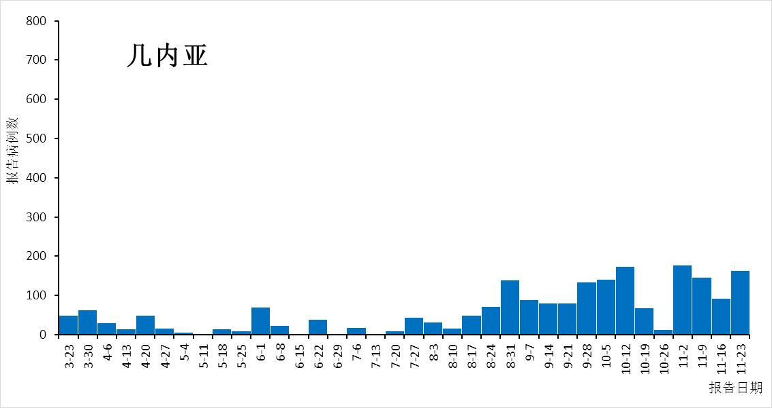
附图1 2014年几内亚埃博拉疫情报告病例数周分布（WHO）
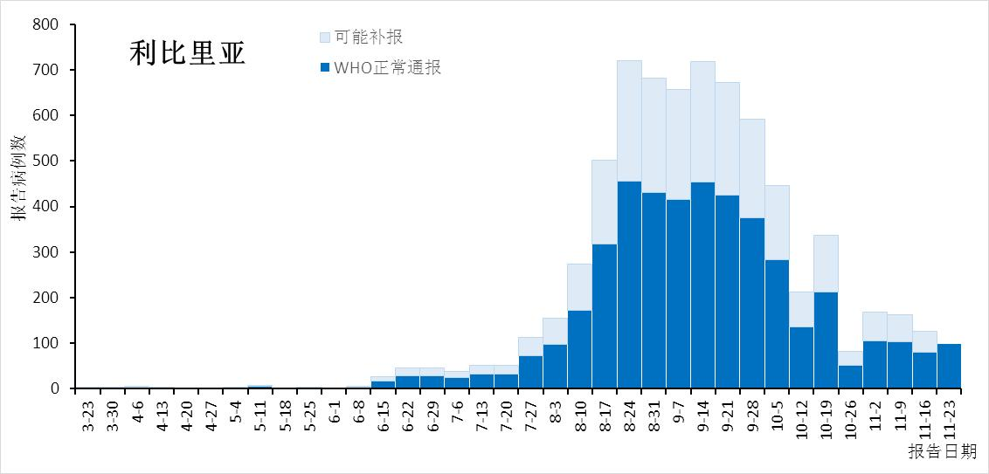
附图2 2014年利比里亚埃博拉疫情报告病例数周分布（WHO）
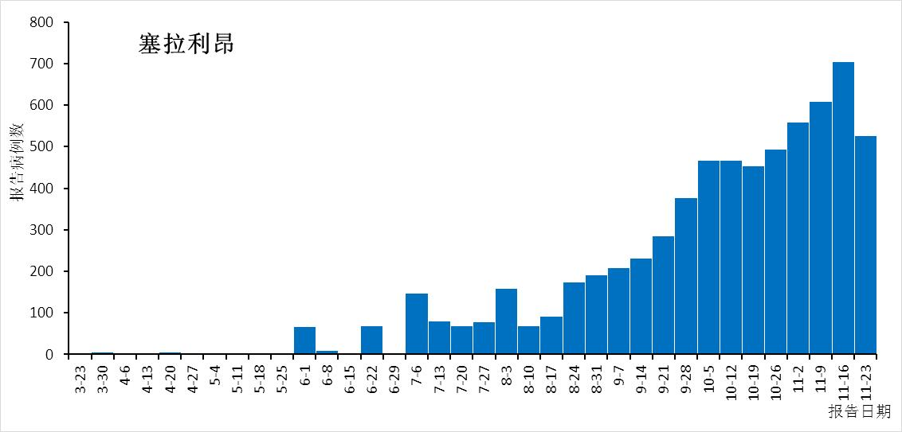
附图3 2014年塞拉利昂埃博拉疫情报告病例数周分布（WHO）
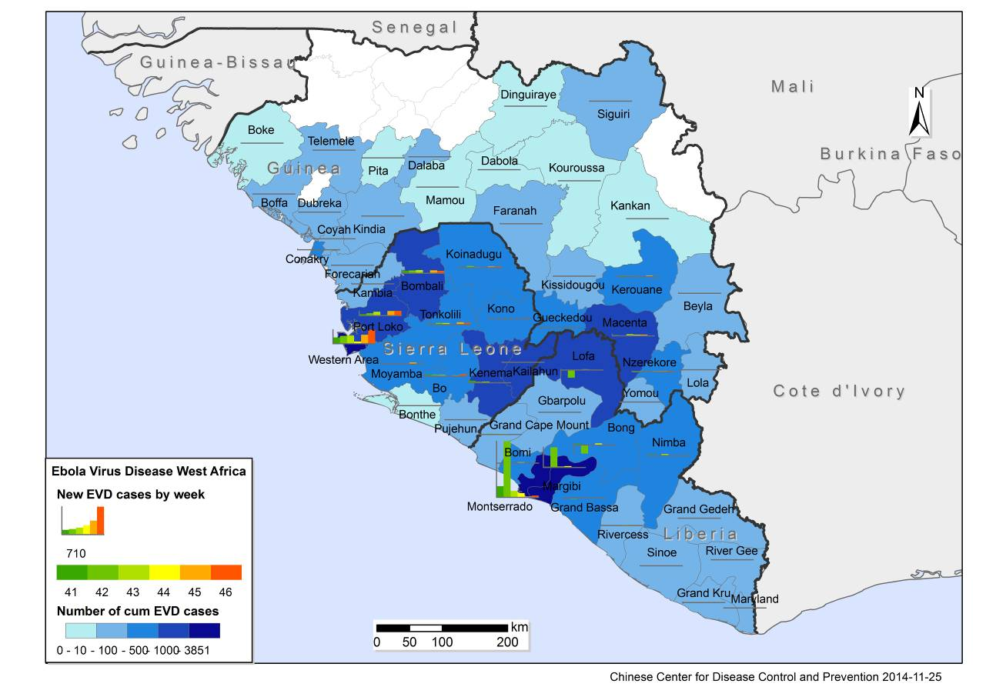 附图4 2014年西非埃博拉出血热病例地区分布（参考欧盟及WHO数据）

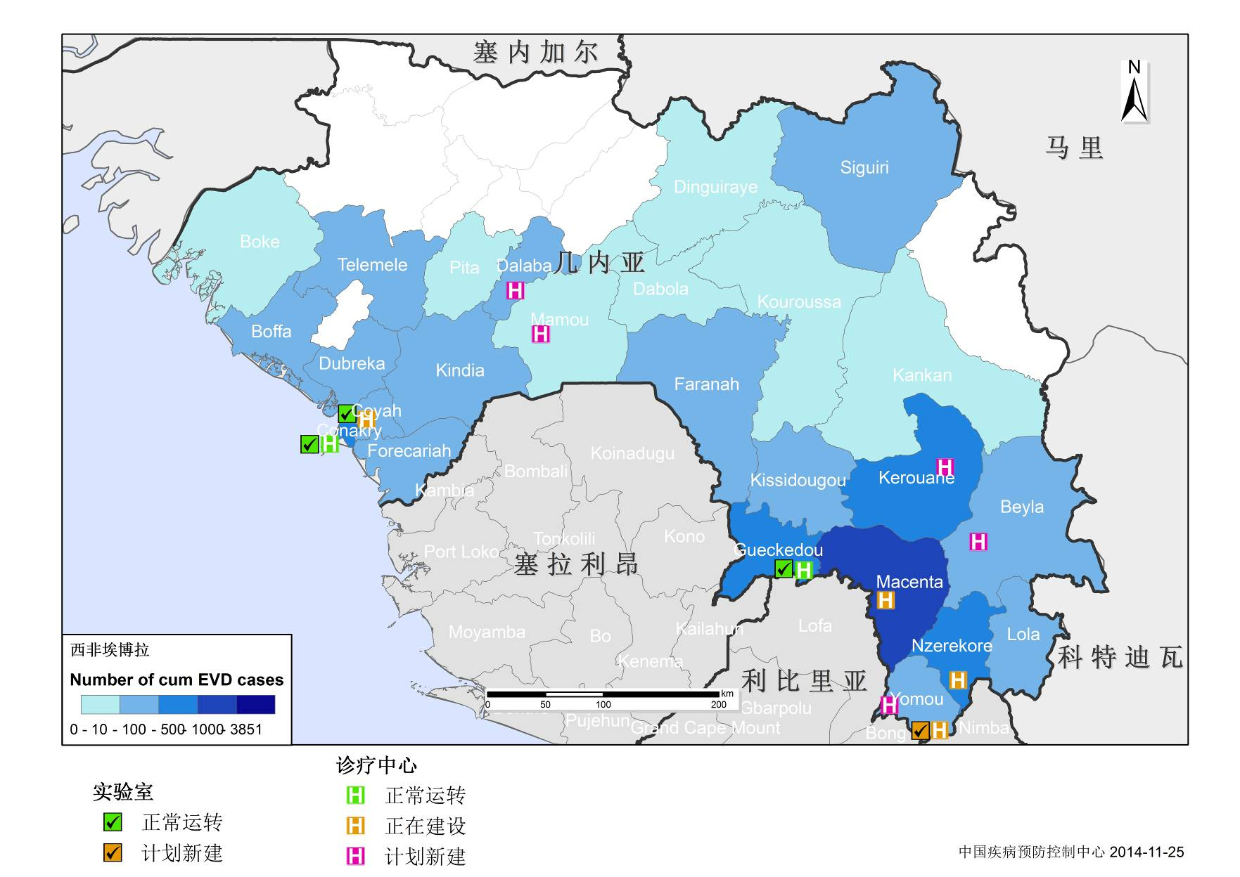
附图6 几内亚埃博拉防控医疗资源分布情况
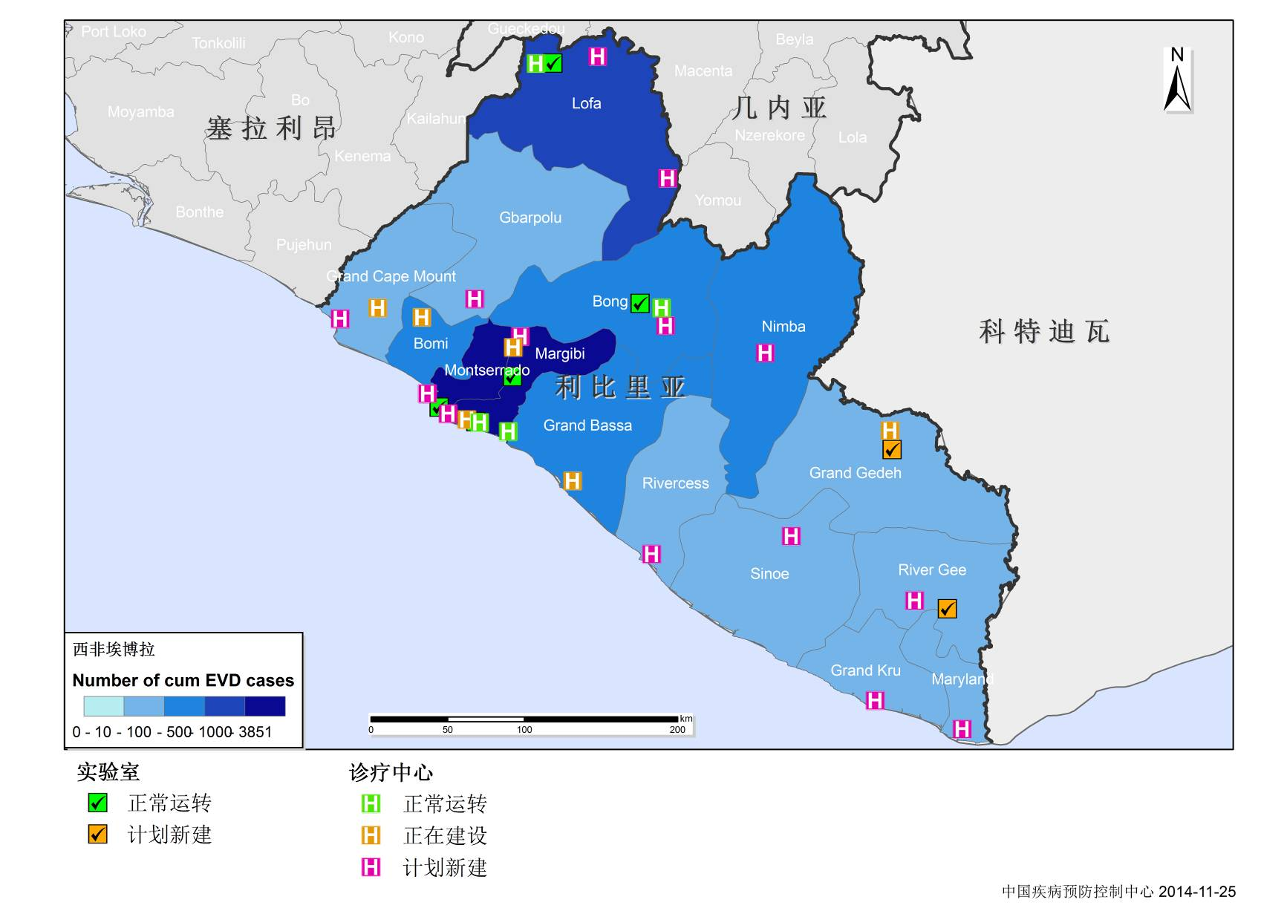
附图7 利比里亚埃博拉防控医疗资源分布情况
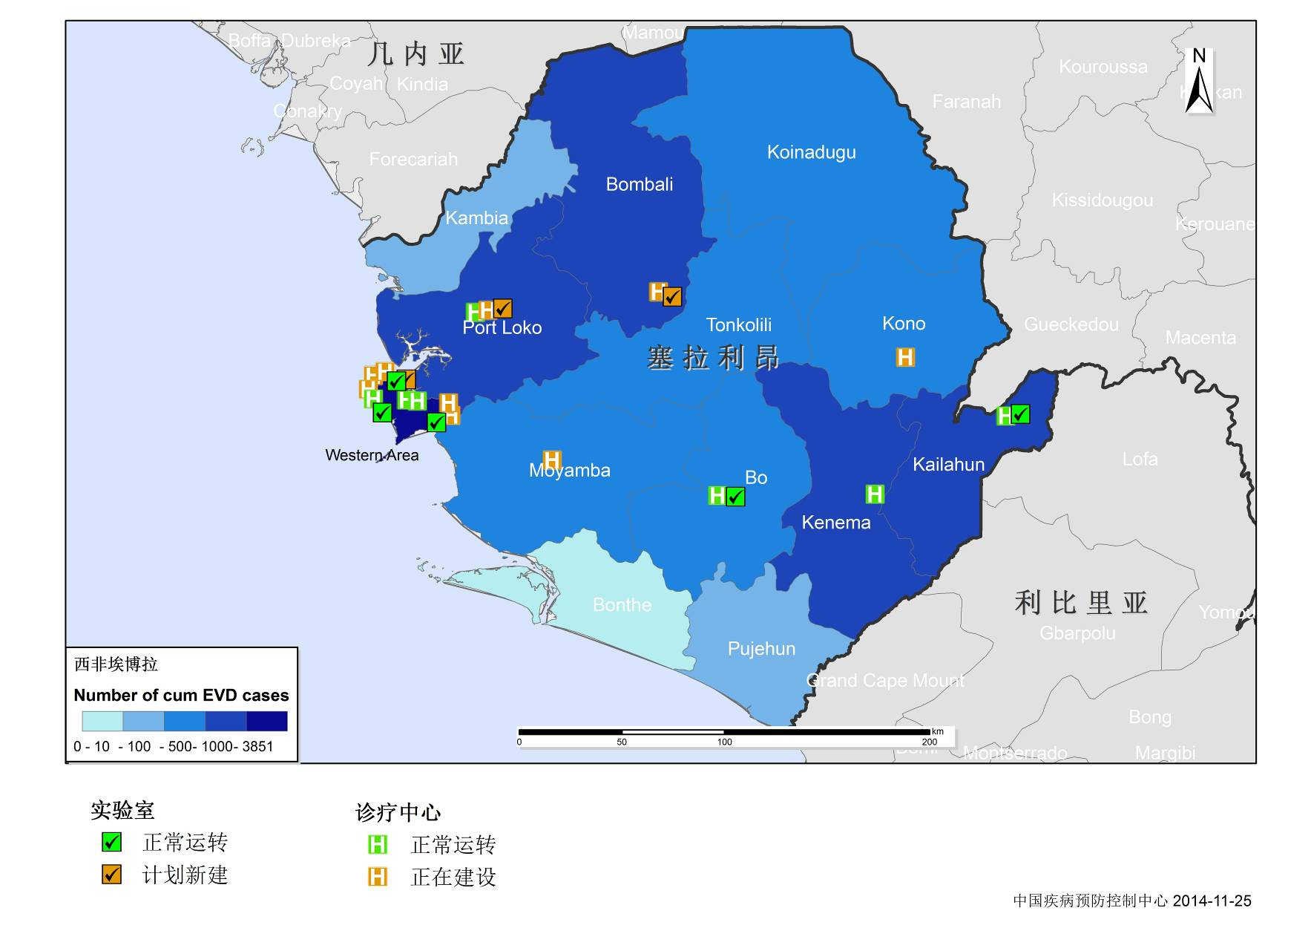
附图8 塞拉利昂埃博拉防控医疗资源分布情况
编写说明
编制本疫情周报，旨在提供疫情进展、防控工作动态和重要的科研进展等信息。
信息来源：一、国外方面信息主要来自：我国援非工作组现场获得信息、WHO埃博拉应对区域协调中心（SEOCC）会议简报、中国CDC参加的联合国电话会议资料、我中心在美国CDC 应急作业中心观察员信息、WHO总部和WPRO内部沟通交流信息以及互联网公开发布的疫情信息和研究进展；二、传染病报告管理信息系统、各省CDC报告疫区来华人员健康监测信息、中国CDC埃博拉应急响应各工作组的工作信息。
发送对象：国家卫生计生委应急办，中国疾控中心领导和相关处室。
本周报每周一编发1期。各栏目每期仅报告更新内容，该方面的具体完整信息详见专题分析报告；在周报间隔期间如有重要疫情进展，将以卫生应急快报形式专门报告。

注：根据11月26日WHO态势报告，利比里亚最近21天新发病例隔离治疗比例为23%；但如果根据利比里亚卫生部通报数据，该期间新增报告病例数/新增隔离治疗的比例应为71%以上。12月1日WHO助理总干事对外新闻发布称，截至12月1日，利比里亚新发病例隔离治疗比例已达70%目标。

